Районный конкурс учебно-исследовательских работ

учащихся «Путь к успеху»

Исследовательский проект по геометрии

**«Применение подобия треугольников для измерения расстояний и размеров объектов»**

Выполнила: Ганцева Руслана,

учащаяся 10 класса МБОУ

«СОШ с. Павло-Федоровка Кировского района»

Руководитель: Федосенко Т.Д.,

учитель физики и математики.

С. Павло-Федоровка

2025

Содержание:

Введение…………………………………………………………. …3

Основная часть …………………………………………...…………6

Глава 1. Теоретическая часть ………………………………………6

* 1. Понятия и признаки подобия треугольников……………… 6
  2. Способы нахождения высоты предмета ……………………6
  3. Определение расстояния до недоступного объекта……… .10

Глава 2. Практическая часть ……………………………………… 11

2.1. Измерение высоты дерева по своему росту и длине тени …...11

2.2. Измерение высоты дерева с помощью угольника ……………11

2.3. Измерение ширины дороги……………………………………. 12

2.4. Буклет ……………………………………………………………12

Заключение……………………………………………………………13

Список литературы…………………………………………………...14

Приложение …………………………………………………………. 15

**Введение.**

Геометрия, являясь одной из древнейших наук, зародилась на основе практических нужд человечества. Изначально она была направлена на решение повседневных задач, таких как измерения площадей полей, строительство зданий и другие практические вопросы. Со временем геометрия развилась в отдельную научную дисциплину, которая занимается исследованием свойств геометрических фигур.

Сегодня геометрические знания находят широкое применение в различных сферах человеческой деятельности: от бытовых вопросов, связанных с расчетом площади помещений, до сложных инженерных расчетов и научных исследований. Например, для определения расстояния до объекта, видимого с разных точек, используются известные теоремы о подобии треугольников. Подобные фигуры, то есть имеющие одинаковую форму, играют важную роль в геометрии.

***Актуальность:*** В повседневной жизни, особенно в условиях туристических походов, путешествий или других ситуаций вне города, часто возникает необходимость определять размеры объектов или расстояния до труднодоступных мест. Это может касаться измерений высоты деревьев, ширины рек или оврагов. Хотя современные приборы, такие как дальномеры и бинокли, позволяют решать эти задачи с высокой точностью, они могут оказаться недоступны. В этом случае на помощь приходит метод подобия треугольников, который позволяет проводить необходимые расчеты с использованием простых инструментов.

***Проблема:*** Когда мы с друзьями ходим в поход, иногда приходится пересекать глубокие овраги или реки по бревну. Важно правильно подобрать длину этого бревна. Для этого нужно заранее узнать высоту дерева и ширину препятствия. Однако прямое измерение этих параметров бывает затруднительно без специальных инструментов. Возникает вопрос: как определить нужную длину бревна, используя доступные средства?

***Гипотеза:*** Я предполагаю, что использование метода подобия треугольников позволит упростить и ускорить процесс вычисления расстояний и размеров объектов в ситуациях, когда доступ к ним затруднен или невозможен.

***Формулировка темы:*** Применение подобия треугольников для измерения расстояний и размеров объектов.

***Цель:*** Научиться измерять расстояния и размеры объектов с помощью метода подобия треугольников и создать брошюру, содержащую информацию об этом методе и примеры его использования.

***Задачи:***

Для достижения поставленной цели нужно решить следующие задачи:

1. Изучить способы измерения размеров высоких предметов и расстояний до недоступных точек.

2. Повторить и систематизировать признаки и свойства подобных треугольников.

3. Показать применение метода подобия треугольников на примере измерительных работ.

4. Разработать и оформить буклет, содержащий теоретический материал и практические рекомендации по использованию метода подобия треугольников.

***Объектом***данного исследования являются подобные треугольники и их свойства.

***Предметом*** исследования является практическое применение метода подобия треугольников для проведения измерительных работ.

***Методы исследования***

Основными методами исследования будут:

- Сбор и анализ исторической и теоретической информации.

- Проведение практических измерений на местности.

***Экспериментальное оборудование:***

Для выполнения поставленных задач потребуется следующее оборудование: рулетка, угольник, калькулятор.

***Новизна:***

Новизна данной работы заключается в разработке и создании доступной брошюры, предназначенной для широкого круга пользователей, включая туристов и любителей активного отдыха. Брошюра будет содержать пошаговые инструкции по применению метода подобия треугольников в полевых условиях, что сделает ее полезным инструментом для всех, кто сталкивается с необходимостью измерения расстояний и размеров объектов без использования специального оборудования.

**Основная часть**

**Глава 1. Теоретическая часть**

* 1. **Понятие и признаки подобия треугольников**

*Определение:* Два треугольника называются подобными, если их углы соответственно равны и стороны одного треугольника пропорциональны сходственным сторонам другого (рис. 1)

рис. 1

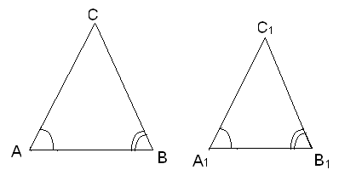

Если треугольник ABC подобен треугольнику А1B1С1, то углы А, В и С равны соответственно углам A1, B1 и C1, . Число k, равное отношению сходственных сторон подобных треугольников, называется коэффициентом подобия.

*Признаки подобия треугольников:*

1. Если два угла одного треугольника соответственно равны двум углам другого, то такие треугольники подобны.
2. Если две стороны одного треугольника пропорциональны двум сторонам другого треугольника и углы, заключённые между этими сторонами, равны, то такие треугольники подобны.
3. Если три стороны одного треугольника пропорциональны трем сторонам другого треугольника, то такие треугольники подобны.
   1. **Способы нахождения высоты предмета**

***Способ Фалеса.***

Греческие ученые решили множество практических задач, которые до них люди не умели решать. Например, за шесть веков до нашей эры греческий мудрец Фалес Милетский научил египтян определять высоту пирамиды по длине ее тени. Как это было, рассказывается в книге Я. И. Перельман «Занимательная геометрия». Фалес, говорит предание, избрал день и час, когда длина собственной его тени равнялась его росту (рис. 3)

рис. 3

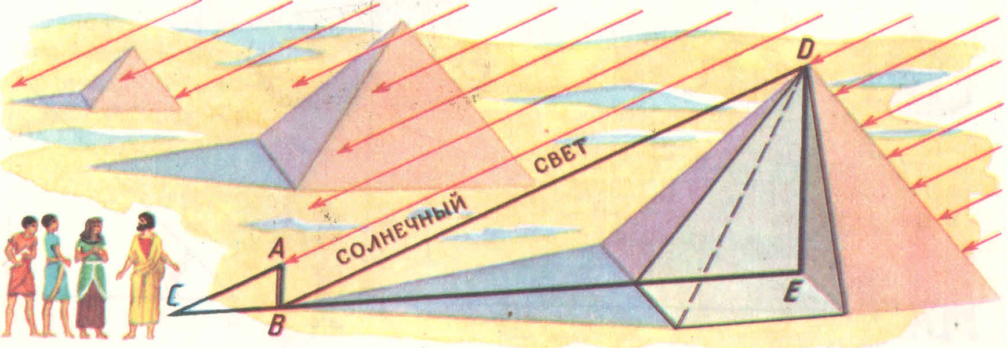

В это момент высота пирамиды должна также равняться длине отбрасываемой его тени. Вот, пожалуй, единственный случай, когда человек извлек пользу из своей тени. На следующий день Фалес нашел длинную палку, воткнул ее в землю чуть поодаль пирамиды. Дождался определенного момента. Он измерил тень от палки и тень от пирамиды. Сравнивая соотношение высот реальных предметов с длинами их теней, Фалес нашел высоту пирамиды (рис. 4).

Рис. 4

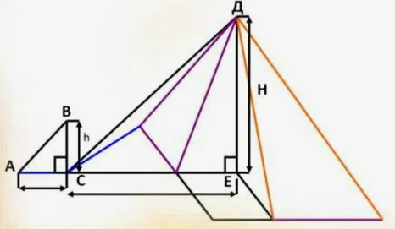

ВС – длина палки, DЕ – высота пирамиды. ∆ АВС подобен ⁓ ∆ С DЕ (по двум углам):  ВСА=  СED = 90°;  АВС=  СDЕ, как соответственные при АВ || DС и секущей АС (солнечные лучи падают параллельно). В подобных треугольниках сходственные стороны пропорциональны:



Таким образом, Фалес нашел высоту пирамиды.

*Преимущества* способа Фалеса: не требуются вычисления.

*Недостатки:* нельзя измерить высоту предмета при отсутствии солнца и, как следствие, тени.

***Способ Жюль Верна.***

При отсутствии тени в пасмурную погоду можно воспользоваться способом измерения, который живописно представлен у Жюль Верна в известном романе "Таинственный остров" (рис. 5)

Рис. 5

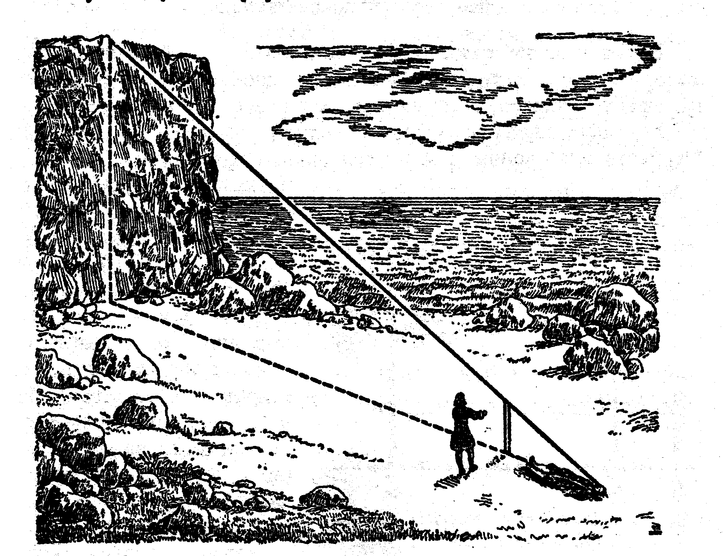

Инженер измерял высоту площадки скалы Дальнего вида. Взяв прямой шест, длиной 10 футов, он измерил его возможно точнее, сравнивая со своим ростом, который был хорошо ему известен. Герберт нёс за ним отвес, вручённый ему инженером: просто камень, привязанный к концу верёвки.

Не доходя футов 500 до гранитной стены, поднимавшейся отвесно, инженер воткнул шест фута на два в песок и, прочно укрепив его, поставил вертикально с помощью отвеса. Затем он отошёл от шеста на такое расстояние, чтобы, лёжа на песке, можно было на одной прямой линии видеть и конец шеста, и край гребня. Эту точку он тщательно отметил колышком. И построил 2 подобных прямоугольных треугольника. У меньшего одним катетом, был отвесный шест, другим - расстояние от колышка до основания шеста; гипотенуза же - луч зрения. У другого треугольника катетами были: отвесная стена, высоту которой надо было определить, и расстояние от колышка до основания этой стены; гипотенуза же - луч зрения, совпадающий с направлением гипотенузы первого треугольника. Расстояние от колышка до шеста так относится к расстоянию от колышка до основания стены, как высота шеста к высоте стены.

Следовательно, измерив два расстояния, и зная высоту шеста, можно вычислить четвёртый неизвестный член пропорции, т.е. высоту стены.

Оба расстояния были измерены. Расстояние от колышка до палки равнялось 15 футам, а от палки до скалы 485 футам (рис. 6)

рис. 6

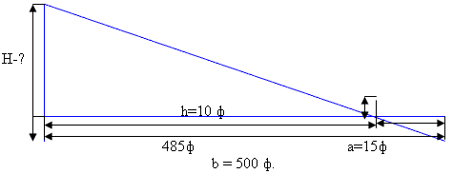

По окончании измерений инженер составил следующую запись:

10: Н=15:500, 15Н=5000, Н=5000:15, Н  333,33.



Значит, высота гранитной стены равнялась приблизительно 333 футам".

*Преимущества* способа Жюль Верна: можно производить измерения в любую погоду, тень не нужна; простота формулы.

*Недостатки:* нельзя измерить, высоту предмета не испачкавшись, так как приходится ложиться на землю и визуально смотреть на вершину горы.

***Способ определения высоты предмета с помощью лужи (зеркала).***

Согласно закону преломления из физики, о том, что угол падения равен углу отражения. В зеркальном отражении любой лужи (зеркала) можно найти верхушку объекта и зная свой рост и измерив расстояния, получим искомую высоту. Необходимо зафиксировать точку О любым предметом, брошенным в лужу (зеркала). Затем измерить расстояния в шагах ОА, ОА1. Зная свой рост и все нужные величины, основываясь на свойствах подобных треугольников, получим высоту объекта (рис. 8)

рис. 8

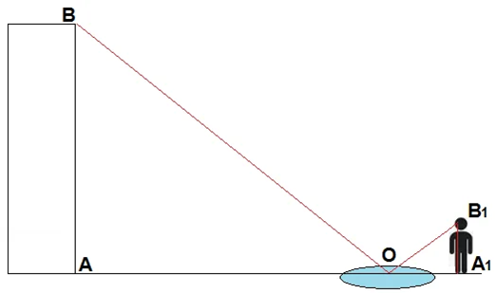

В подобных треугольниках сходственные стороны пропорциональны:



*Преимущества*можно производить измерения в любую погоду;

одежда будет чистой; простота формулы.

*Недостатки:* нужно специальное приспособление: зеркало или лужа.

* 1. **Определение расстояния до недоступного объекта**

О

D

С

А

В

Для определения ширины реки методом подобия потребуется четыре сухие ветки. Выбрать ориентир, например дерево, у воды на противоположном берегу реки (точка А). Воткнуть ветку точно напротив ориентира на своем берегу (точка В). Влево от линии АВ воткнуть вторую ветку (точка О). В том же направлении воткнуть третью ветку (точка С). Отойти, считая шаги, в противоположном от реки направлении так, чтобы оказаться на одной прямой с точками А и О и воткнуть четвертую ветку (точка D). Тогда

(по двум углам)



,



вертикальные,



,



.



**Глава 2. Практическая часть**

Практическое применение подобия треугольников

**2.1. *Измерение высоты дерева по своему росту и длине тени.***

(См. Приложение № 1)

|  |  |
| --- | --- |
|  | (по двум углам)  – общий. |

|  |  |  |  |
| --- | --- | --- | --- |
| Мой рост DM, м | Тень дерева АC, шаг | Моя тень MC, шаг | Высота дерева АВ, м |
| 1,5 | 900 | 250 | 5,4 |

* 1. ***Измерение высоты дерева с помощью угольника.***

(См. Приложение № 2)

|  |  |
| --- | --- |
|  | (по двум углам)  – общий. |

|  |  |  |  |  |
| --- | --- | --- | --- | --- |
| Мой рост AC, м | Расстояние от меня до дерева  D1C=DA, м | Первый катет угольника АС, м | Второй катет угольника  ВС, м | Высота дерева  MD1=MD+AC, м |
| 1,5 | 12 | 0,2 | 0,14 | 9,9 м |

**2.3. *Измерение ширины дороги***.

(См. Приложение № 3)

|  |  |
| --- | --- |
|  | (по двум углам)  – накрест  лежащие при АВ ǀǀ MD  и секущей МА. |

|  |  |  |  |
| --- | --- | --- | --- |
| Расстояние ВС, м | Расстояние DС, м | Расстояние МD, м | Ширина дороги АВ, м |
| 3 | 1 | 2 | 6 |

**2.4.** **Буклет**

Изучив способы измерения размеров высоких предметов и определения расстояний до недоступного объекта, выполнив практическую работу, я разработала и оформила буклет, содержащий теоретический материал и практические рекомендации по применению метода подобия треугольников.

(См. Приложение № 4)

**Заключение**

В процессе выполнения данной исследовательской работы было проведено всестороннее изучение применения метода подобия треугольников для измерения размеров высоких предметов и определения расстояний до недоступных точек. Этот метод оказался особенно полезным в тех случаях, когда прямой доступ к объекту затруднен или невозможен. Проведённые эксперименты подтвердили эффективность использования подобных треугольников для упрощения и ускорения процесса вычислений.

Результаты исследований показали, что гипотеза о возможности упрощения и ускорения вычислений методом подобия треугольников была подтверждена лишь частично. Действительно, этот метод позволяет решать задачи без необходимости прямого доступа к объектам, однако он может приводить к некоторым погрешностям, что требует дополнительного внимания и точности при проведении измерений. Для достижения высокой точности требуется определённая практика и умение грамотно выбирать опорные точки.

Созданный в рамках этой работы буклет содержит теоретические материалы и практические рекомендации по применению метода подобия треугольников. Он предназначен для того, чтобы помочь учащимся и всем заинтересованным лицам освоить данный метод и успешно применять его в различных жизненных ситуациях. Буклет также служит наглядным пособием для демонстрации возможностей метода и может использоваться в учебных целях.

Таким образом, данная работа внесла вклад в популяризацию методов геометрического анализа и показала важность изучения основ геометрии для решения реальных задач. Полученные результаты и созданный буклет имеют высокую практическую ценность и могут быть применены в самых разных областях человеческой деятельности.

**Список литературы**

1. Атанасян Л.С., В.Ф. Бутузов, С.Б. Кадомцев и др. Геометрия, 7-9: учеб. для общеобразоват. учреждений - 16-е изд. - М.: Просвещение; 2010 г.
2. Верн Ж. Таинственный остров. - М. Детгиз, 1956.
3. Депман И.Я. Мир чисел. Рассказы о математике. - Л.: Детская литература, 1975 г.
4. Депман И.Я., Виленкин Н.Я. За страницами учебника математики. Пособие для учащихся. - М.: Просвещение, 1989 г.
5. Перельман Я.И. Занимательная геометрия. - М. АОО "Столетие", 1994.
6. Сергеев И.Н., Олехник С.Н., Гашков С.Б. Примени математику - Москва: Наука, 1989 - с.240

**Приложение**

***Приложение № 1***

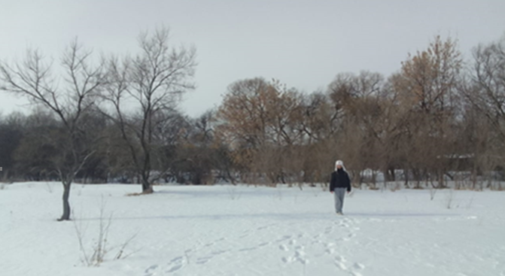

***Приложение № 2***

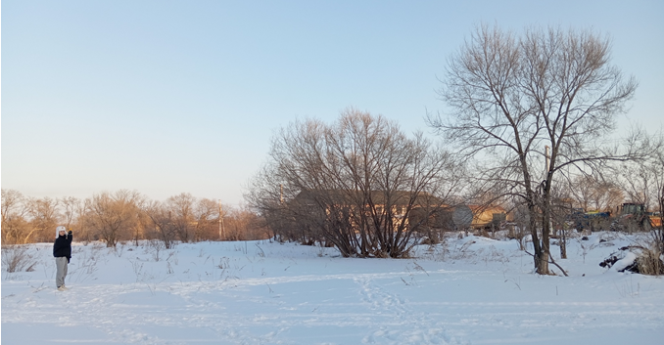

***Приложение № 3***

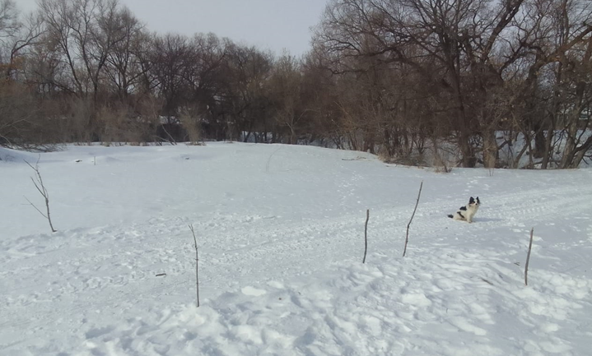

***Приложение № 4***

